«Истоки способностей и дарования детей – на кончиках их пальцев. От пальцев, образно говоря, идут тончайшие нити – ручейки, которые питают источник творческой мысли. Другими словами, чем больше мастерства в детской руке, тем умнее ребенок».
В.А. Сухомлинский
Зачем и почему рисуют наши дети? Да потому, что изобразительная деятельность является едва ли не самым интересным видом деятельности дошкольников. Она позволяет ребенку отразить в изобразительных образах свои впечатления об окружающем мире, выразить свое отношение к ним. Вместе с тем, изобразительная деятельность имеет неоценимое значение для всестороннего эстетического, нравственного, трудового и умственного развития детей.
Наиболее интересными формами изобразительной деятельности для детей являются нетрадиционные способы рисования. Подобные нестандартные подходы к организации изобразительной деятельности удивляют и восхищают детей, тем самым, вызывая стремление заниматься таким интересным делом.
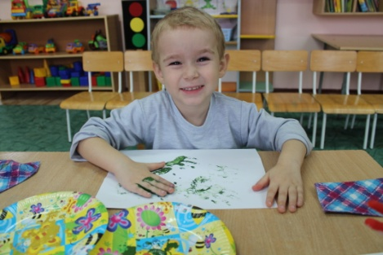
Рисуем ладошками.
На бумаге можно делать отпечатки ладони, проводить ладонью разные линии, закрашивать большие поверхности. Ладошкой можно мазать, рисовать и печатать любые абстракции, наслаждаясь цветом, или создавать сюжетные картины. По-разному поворачивая ручки и дорисовывая к отпечаткам недостающие элементы, можно воплотить любые задумки.
Рисуем пальчиками.
Это уже более сложное действие, требует большей координации и точности. Пальчиками можно сделать отпечаток и дорисовать его, а можно из нескольких отпечатков составить рисунок. Пальчиком удобно раскрашивать специальные раскраски для малышей.
Рисование с помощью трафаретов. Трафареты можно использовать готовые или вырезать самим. Положив трафарет на белый лист, предложите ребенку закрасить пространство внутри трафарета с помощью пальчиков.
Техника паспарту.
Делают паспарту: в центре листа рисуют крупное изображение и вырезают по контуру (грибок). Малышу дают чистый лист и несколько капель красок различных цветов, и он рисует, как ему хочется. Как только лист бумаги будет замазан полностью, накладывают паспарту. На белом фоне кроха увидит разноцветный грибок. Эта техника подходит для совсем маленьких художников.
Штампы.
В некоторых наборах пальчиковых красок штампы продаются в комплекте, можно сделать их самому, например, из обычных губок или очищенного картофеля, вырезав любые фигуры. Можно использовать листья и цветы живых или искусственных растений, пуговицы, дно от пластиковых бутылок, конструктор Лего и т.д.
Рисование на кафеле в ванной.
Рисовать пальчиковыми красками можно и на кафеле в ванной. Давая ребенку все ощутить и попробовать самому, мы расширяем границы его познания, творческие горизонты.

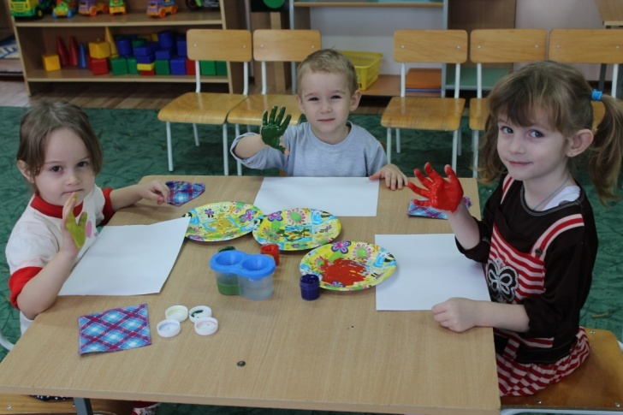

И в десять лет, и в семь, и в пять Все дети любят рисовать. И каждый смело нарисует Все, что его интересует. Все вызывает интерес Далекий космос, ближний лес Цветы, машины, сказки, пляски… Все нарисуем: были б краски, Да лист бумаги на столе, Да мир в семье и на земле.
В. Берестов

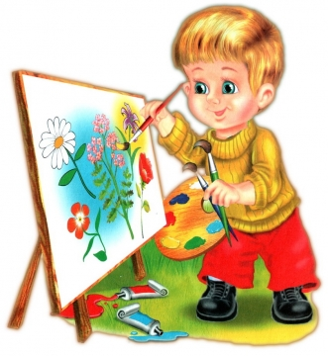

Желаю Вам творческих успехов!



Муниципальное бюджетное дошкольное образовательное учреждение
детский сад №10 «Белочка»

Нетрадиционная техника рисования

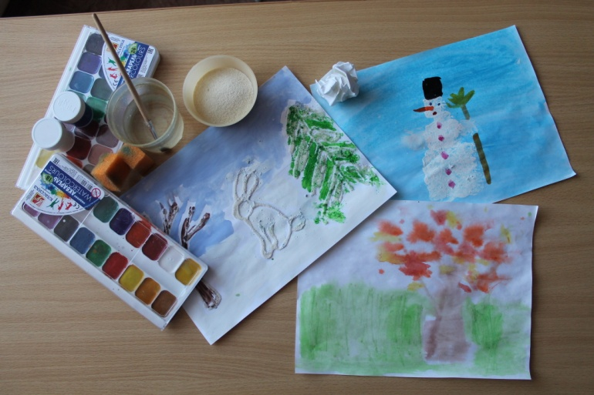

Воспитатель:
Костина Ольга Викторовна

